**教学案例**

**教学案例——《辛亥革命》精彩导入**

2018级一班李雅欣

2021年，习近平总书记在福建考察时，再次强调中国共产党的信仰：“我们党从人民中来，根基在人民，血脉在人民。”由此可见，国以民为本的重要性。

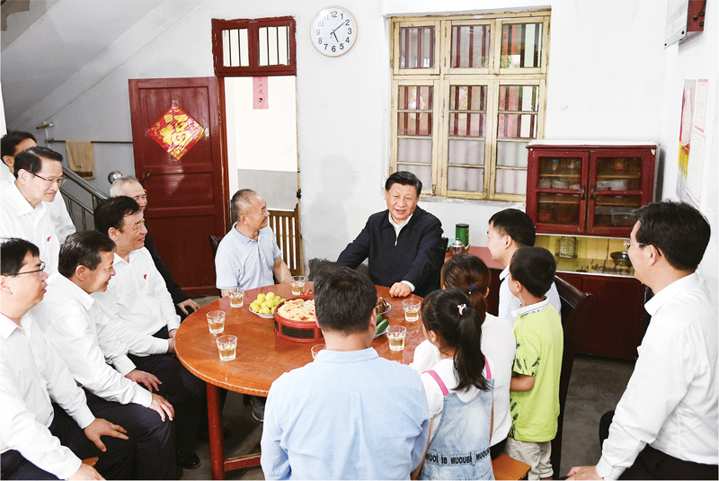

中国历史发展用实践启发我们：“国以民为本”是实现中华民族伟大复兴的重要力量。今天，我们回首辛亥革命，从“国以民为本的探索”历史发展的角度来学习这一场伟大的社会变革，思考辛亥革命对我们的启示。

**【设计意图】**通过解读习近平总书记的话，创设探究学习情境，激发兴趣，引入课堂学习。